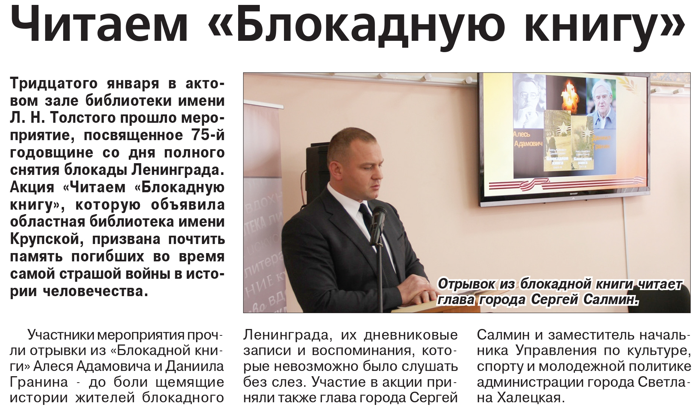

**Читаем «Блокадную книгу» // Наша пзета. — 2019. – 6 февраля. — С. 7.**